ПЛАН-КОНСПЕКТ
УРОКА ПО ИЗОБРАЗИТЕЛЬНОМУ ИСКУССТВУ В 7 КЛ.
«СТИЛИ АРХИТЕКТУРЫ. ГОТИКА»
Цели и задачи: дать учащимся понятия о готическом стиле в архитектуре, о
конструктивных особенностях этого стиля, научить детей
правильному изображению отдельных элементов зданий .
Оборудование: 1) для учителя: компьютер, проектор, экран, флэш карта или диск с информацией.
2) для учащихся: альбомы, карандаши, краски, баночки для воды.

План урока.
- Организационный момент - 2мин.
- Объяснение нового материала - 10мин.
- Самостоятельная работа - 28мин.
- Анализ работ и подведение итогов - 5мин.

Ход урока.
В организационном моменте навожу дисциплину, отмечаю отсутствующих. Далее перехожу к объяснению нового материала.
Наименование «готическое искусство» возникло в эпоху Возрождения. «Готическое» в те времена означало «варварское» в противовес «римскому» готическим называли искусство, которое не следовало античным традициям, а значит, не представляло интереса для современников. «Упаси Боже, любую страну от одной мысли о работах подобного рода, столь бесформенных по сравнению с красотой наших построек, что и не заслуживают того, чтобы говорить о них больше, чем сказано» -эти слова итальянского историка искусства Джорджо Вазари (1511-1574) показывают отношение к готике, сложившееся в эпоху Возрождения в Италии. Подобные представления изменились лишь в ХIХ в, когда эпоху средневековья перестали считать «темными веками» в истории человечества. Рассвет готики приходится на ХIII-ХIV вв. Центрами европейской религиозной, политической и экономической жизни к концу ХII в. Стали не монастыри, а города. Центрами общественной жизни средневекового города стали ратуша и собор. Соборы должны были вмещать все многочисленное городское население. Готические соборы значительно отличались от монастырских церквей романского периода: романская церковь тяжеловесна и приземиста, готический собор легок и устремлен ввысь.

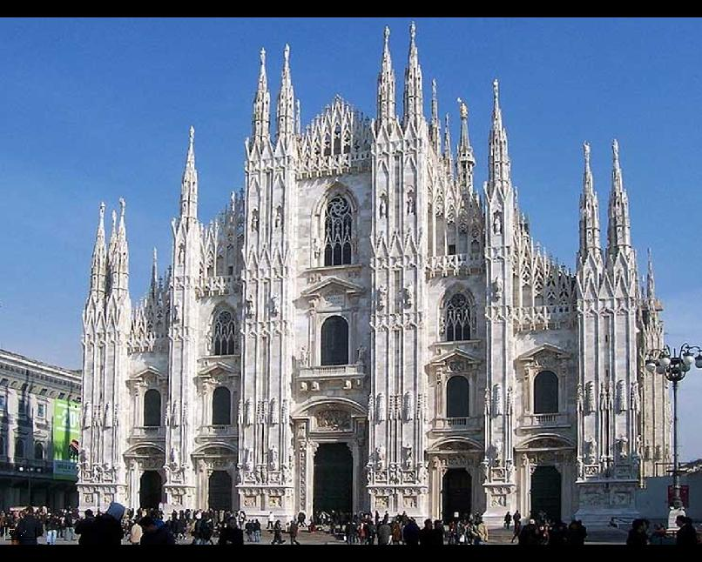
Это связано с тем, что в готической архитектуре стали использовать новую конструкцию сводов. Если в романской церкви массивные своды покоятся на толстых стенах, то в готическом соборе свод опирается на арки, а те в свою очередь-на столбы. Боковое давление свода передается аркбутанам (наружным полуаркам) и контрфорсам (наружным опорам, своего рода «костылям» здания).
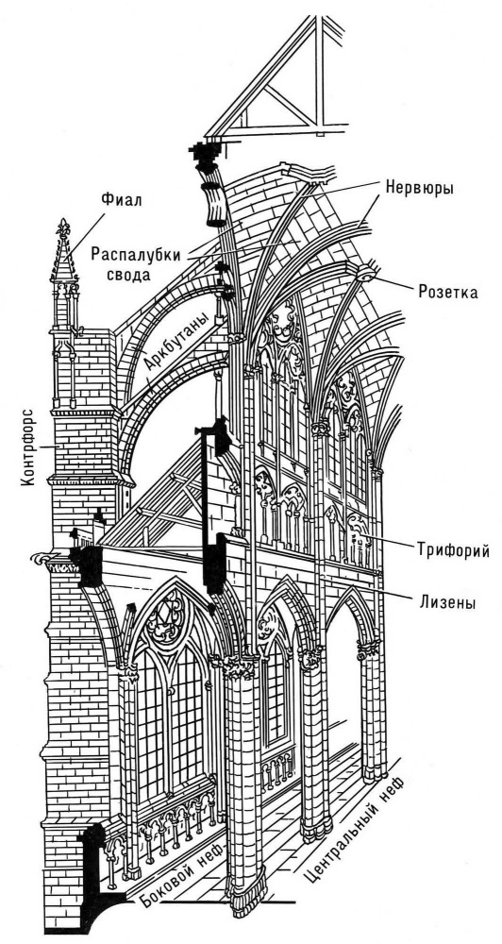
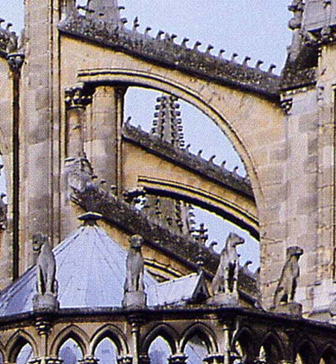
Такая конструкция дала возможность уменьшить толщину стен, увеличить внутреннее пространство здания. Стены перестали служить опорой свода, что позволило проделать в них множество окон, арок, галерей. В готическом соборе исчезла ровная поверхность стены, поэтому стенная роспись уступила место витражу-изображению, составленному из скрепленных между собой цветных стекол, которое и помещали в проем окна.

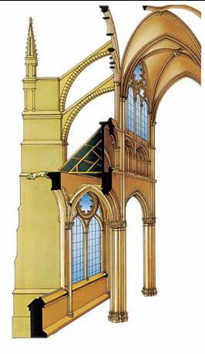

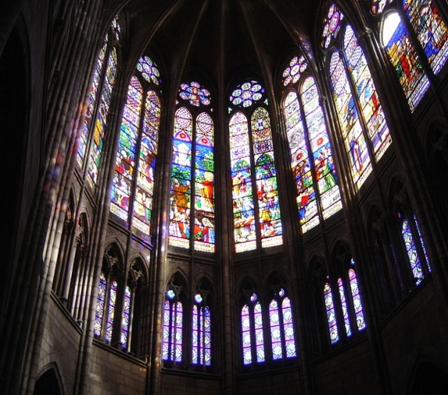 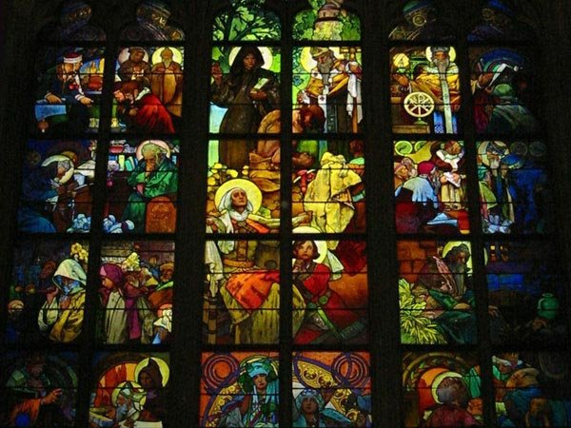 Внутри и снаружи собор украшали множество статуй и рельефов.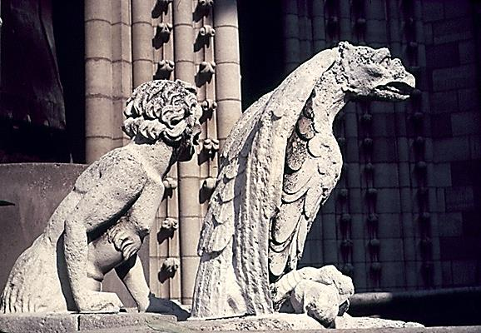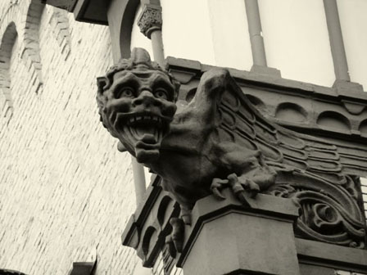
Сохранилась вера в чудеса, фантастических животных, сказочных чудовищ. Их изображение встречаются в готическом искусстве так же часто, как и в романском: например, в виде скульптур- химер или статуй-водостоков—гаргулей.

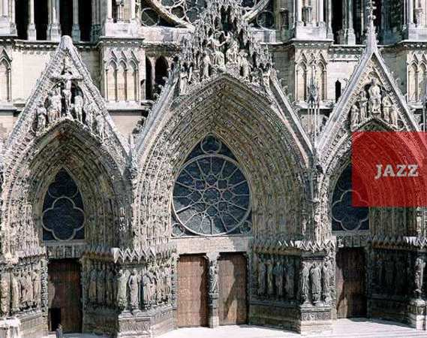

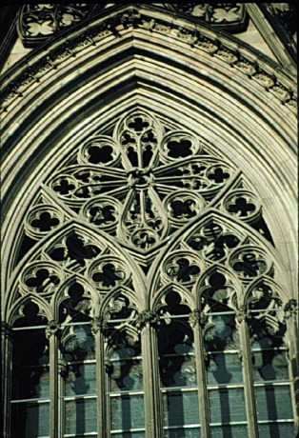
Ну а теперь, ребята, попробуйте сами сделать проект здания в готическом стиле опираясь на
следующий рисунок.

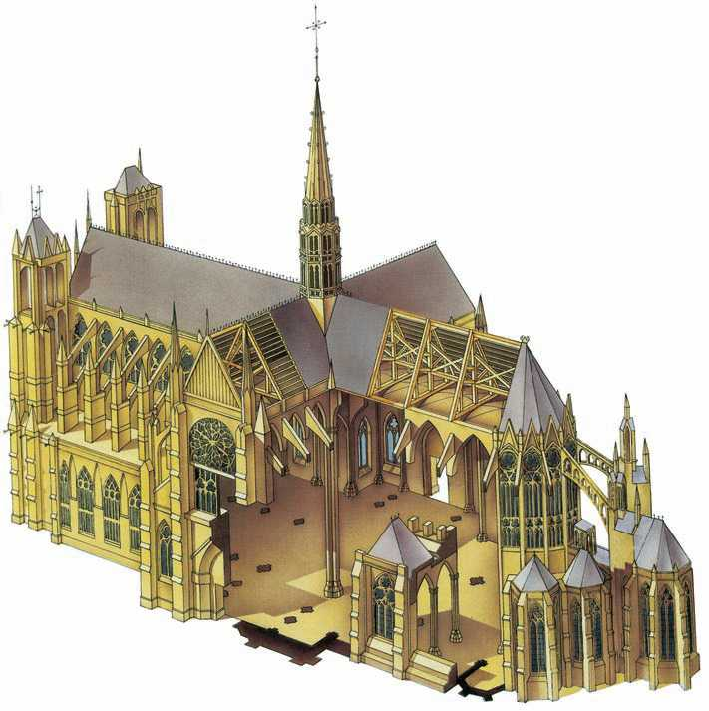

В ходе самостоятельной работы помогаю некоторым учащимся в построении, уточнении пропорций, расположении рисунка на листе и пр.
В конце урока подвожу итоги: повторяем и закрепляем полученные на уроке сведения. Анализирую лучшие и неудачные работы, привлекая для этой цели учащихся.
Все урок окончен- звенит звонок.

